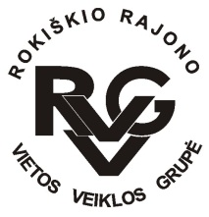 | Rokiškio rajono vietos veiklos grupė, kodas - 300666756, adresas: Sąjūdžio a. 1,  42136 Rokiškis, tel.: (8-458) 52752, +370 606 71327, el.paštas rokiskiovvg@gmail.com,  www.rokiskiovvg.lt, a.s. LT667300010100795351, AB bankas „Swedbank“, banko kodas 73000  ______________________________________________________________________________________
Pranešimas dėl Rokiškio rajono VVG valdybos | 2024-07-30

Birželio 1 d., (ketvirtadienį) GOOGLE MEET platformoje vyks nuotolinis VVG valdybos posėdis.
Pradžia – 16 val.

Darbotvarkė

- Dėl „Rokiškio kaimo strategijos 2023-2029“ Nr. 20VS-PV-23-1-01815-PR001 I kvietimo dokumentų tvirtinimo
- Dėl „Rokiškio kaimo strategijos 2023-2029“ Nr. 20VS-PV-23-1-01815-PR001 II kvietimo dokumentų tvirtinimo
- Dėl kitų klausimų.

VVG valdybos pirmininkas
Vidas Joneliūkštis

